MEBBİS KURUM YETKİLİSİ BİLGİLERİNİ DEĞİŞTİRME VE GÜNCELLEME
MEB tarafından yapılan son güncelleme sonucunda MEBBİS kurum giriş ekranı sağ üst kösesinde kurum yetkilisinin bilgileri yer almaktadır.
Bazı kurum yöneticilerimizden bilgilerin güncel olmadığı yönünde bilgiler gelmektedir. Bu kılavuz güncel olmayan kurum yetkilisinin bilgilerinin yenisi ile değiştirilmesi için hazırlanmıştır.
- Tarayıcınızın adres kısmına https://mebbis.meb.gov.tr/login1.aspx yazarak MEBBİS giriş ekranına geliniz. Kurum Kodu ve Şifrenizi kullanarak MEBBİS modülüne giriniz.
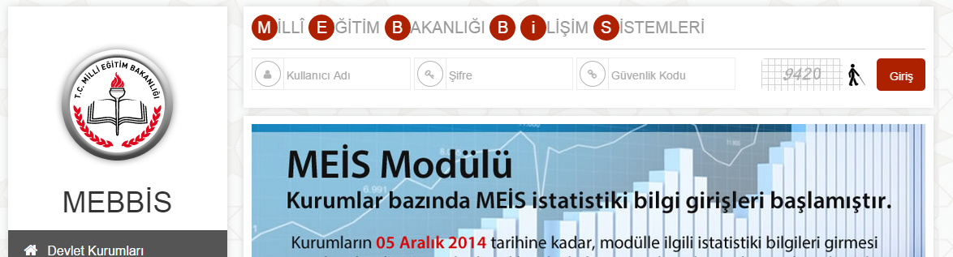

- Ana sayfa sağ üst taraftaki kurum yetkilisi bilgilerinin güncel olup olmadığını kontrol ediniz. Eğer güncel değil ise 3. Adıma geçiniz.

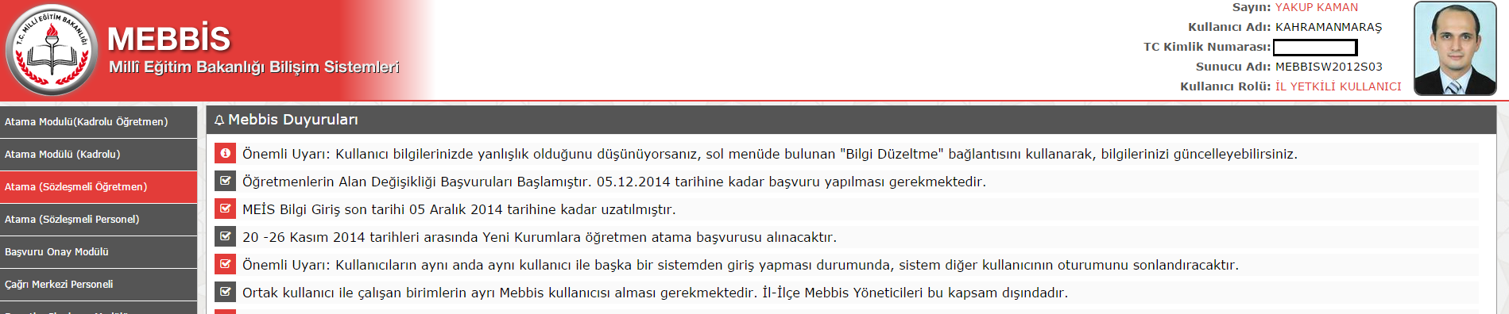
- 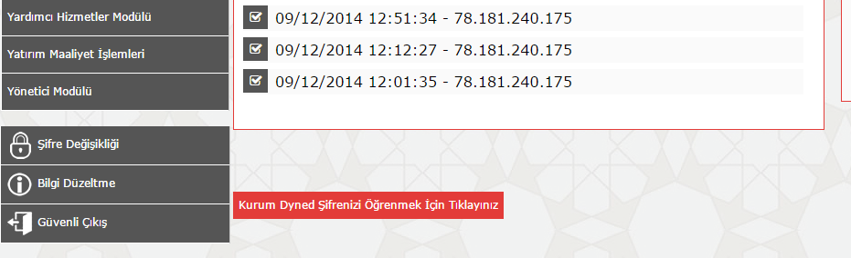Sol menünün altındaki Bilgi Düzeltme butonuna tıklatınız.

- Ekrana gelen MEBBİS Şifre Değişikliği penceresindeki Güvenlik Kodu bölümü ve TC Kimlik Numarası bölümünü (Güncel kurum yetkilisinin TC kimlik Numarası yazılacak.) doldurarak Değiştir butonuna tıklatınız. ( Eğer bu pencere açılmaz ise sayfayı klavyedeki F5 tuşuyla veya fare sağ tuş Yenile seçeneğiyle yenileyiniz. Yine açılmaz ise farklı bir tarayıcı ile işlem yapınız.)
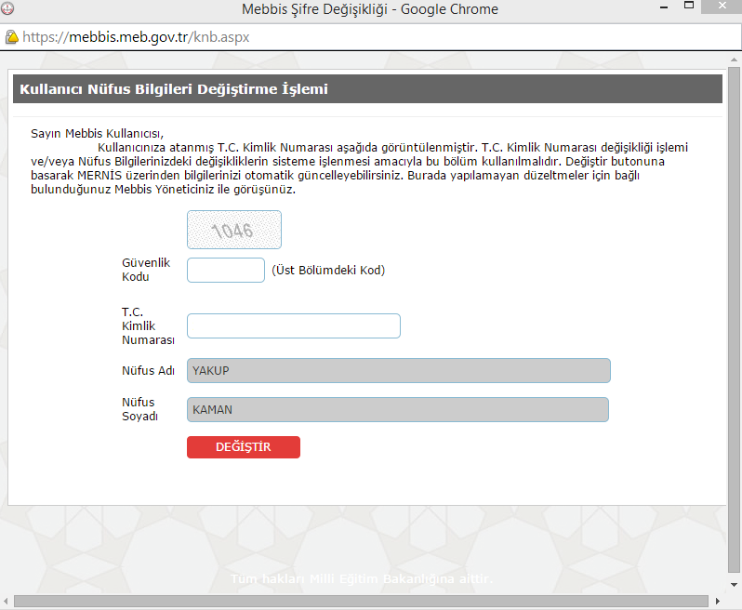
- Bilgi değişikliği tamamlanmıştır. Pencereyi kapatıp sayfayı klavyedeki F5 tuşuyla veya fare sağ tuş Yenile seçeneğiyle yenileyiniz.
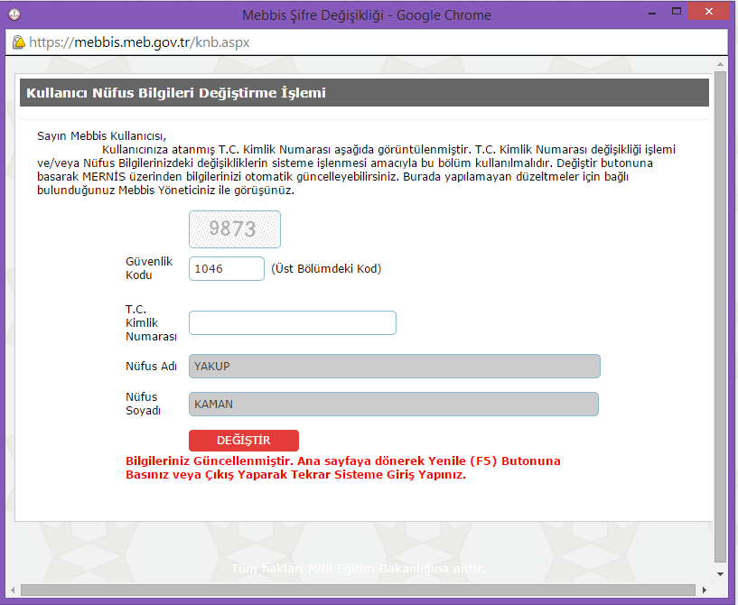
- Bilgi değişikliği tamamlanmıştır.

KAHRAMANMARAŞ MEBBİS YÖNETİCİLİĞİ

